NARAVOSLOVJE 6. razred
POUK NA DALJAVO ( DOMA ), petek, 22. 5. 2020
Navodila za učence
V ponedeljek, 18. 5. 2020, smo obravnavali opraševanje. To skico si si tudi narisal/-a v zvezek.
Prenos cvetnega prahu na brazdo pestiča

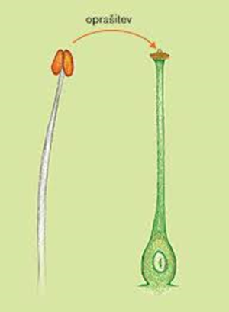
prašnik
pestič

Rastline smo glede na to, kdo, oziroma kaj prenese cvetni prah, razdelili na vetrocvetke in žužkocvetke.
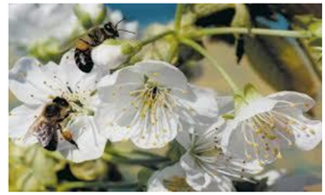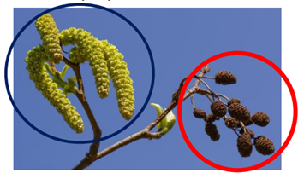
slika 1 slika 2
Katera od spodaj prikazanih rastlin je vetrocvetka in katera žužkocvetka? A ne, da ni težko prepoznati?
Na sliki 2 vidiš, da ima rastlina (jelša(, dve vrsti cvetov: ženske in moške cvetove (enospolni cvetovi), ter da so oboji cvetovi nahajajo na isti rastlini – ENODOMNE RADTLINE. Na sliki 1 imamo dvospolne cvetove.
Danes pa nas zanima, kaj sledi za oprašitvijo. Si že uganil/-a?
Seveda se nisi zmotil/-a, sledi OPLODITEV.
V učbeniku na str. 102, preberi Kako nastane plod.
Za začetek si oglej animacijo, ki prikazuje potek oploditve. Na spletni strani i-učbeniki
V zvezek si zapiši naslov OPLODITEV ter prepiši zapis v zvezek.

Zapis v zvezek, petek, 22. 5.2020
OPLODITEV
V zvezek preriši naslednje slike in opise pod slikami.
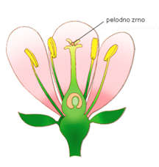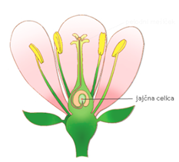
Slika 2: iz pelodnega zrna požene v pestič pelodni mešiček

Slika 1: OPRAŠITEV (prenos pelodnega zrna na brazdo pestiča)

Slika 4: združita se moška in ženska spolna celica. To imenujemo OPLODITEV. Nastane spojek ali zigota

Slika 3: moška spolna celica potuje po pelodnem mešičku do jajčne celice

Oprašitev je prenos pelodnih zrn iz prašnikov do brazde pestiča.
Oploditev je združitev moške in ženske spolne celice.

